Система учета задач

Оглавление

Общее описание 1

Словарь терминов 1

Требования к системе 1

Регистрация и вход в систему 1

Управление Задачами 1

Создание Задачи 2

Работа с Задачей (Исполнитель) 2

Работа с Задачей (Автор) 2

Дополнительные требования 3

# Общее описание

Система учета задач предназначена для автоматизации управления задачами.

# Словарь терминов

|  |  |
| --- | --- |
| **Термин** | **Описание** |
| Система | Разрабатываемая программная система учета задач |
| Пользователь | Человек, который имеет учетную запись в системе |
| Задача | Описание действий, которые требуется выполнить |
| Автор | Пользователь системы, который создал задачу |
| Исполнитель | Пользователь системы, который выполняет задачу |

# Требования к системе

Для удобства все требования разбиты на группы.

## Регистрация и вход в систему

Доступ в Систему дается только Пользователям, т.е. тем, кто прошел процедуру регистрации.

При регистрации требуется ввести адрес электронной почты и пароль. Адрес электронной почты каждого Пользователя должен быть уникальным.

Для входа в Систему нужно ввести свой адрес электронной почты и свой пароль, указанные при регистрации.

## Управление Задачами

Любой Пользователь системы (относительно любой Задачи) может выступать

* Автором
* Исполнителем
* Автором и Исполнителем одновременно
* ~~Наблюдателем (ни Автором, ни Исполнителем)~~

Возможные состояния задачи представлены на следующей диаграмме.

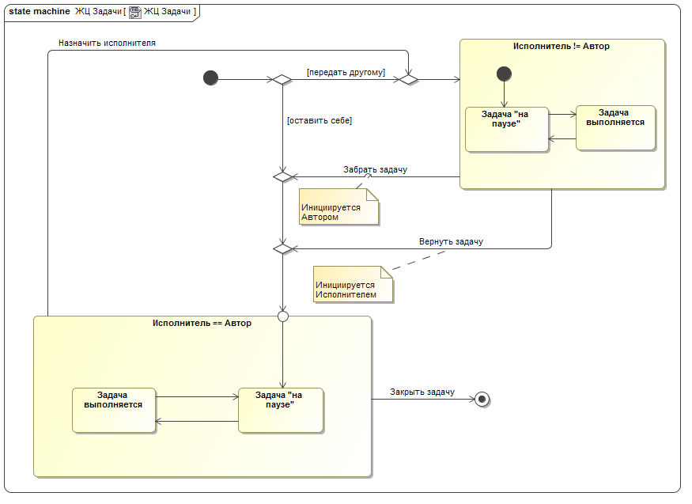

Рисунок 1. Состояния задачи

### Создание Задачи

Любой Пользователь может создавать задачу. При этом он становится Автором задачи.

При создании Задачи следует указать ее название, описание и желаемую дату завершения (опционально).

При создании Задачи Автор должен указать Исполнителя задачи.

Исполнитель у Задачи существует всегда и в любой конкретный момент времени это Исполнитель должен быть единственным.

Исполнителем может быть, как сам Автор, так и любой другой Пользователь.

Если Автор выполняет Задачу самостоятельно, т.е. становится ее Исполнителем, то при создании Задачи она сразу переводится в состояние «Задача «на паузе».

Если Автор решает передать Задачу другому Пользователю, то Задача переводится в состояние «Задача на «паузе».

### Работа с Задачей (Исполнитель)

Когда Исполнитель работает с чужой Задачей он может

* переводить ее из состояния «Задача выполняется» в «Задача «на паузе» и обратно
* создавать комментарии к Задаче
* вернуть Задачу обратно Автору

### Работа с Задачей (Автор)

Когда Автор является исполнителем своей Задачи (и задача не закрыта) он может

* переводить ее из состояния «Задача выполняется» в «Задача «на паузе» и обратно
* создавать комментарии к Задаче
* изменять название и описание Задачи
* назначить нового Исполнителя
* закрыть Задачу

Когда Автор не является Исполнителем своей Задачи он может

* забрать Задачу у Исполнителя

## Дополнительные требования

Система должна отслеживать историю изменений состояния задачи.

~~Пользователи могут просматривать любую информацию о любой задаче.~~